**“Un camino compartido”**

**Asignatura: Lengua y literatura Curso: 7° año**

**Fecha: 30 de junio al 10 de julio (semana 13) Docente: Paola Faúndez Pérez**

**Nombre del Alumno: ____________________________________________________________**

**I.- Objetivo de aprendizaje:**

0A 12: Expresarse en forma creativa por medio de la escritura de textos de diversos géneros (por ejemplo, cuentos, crónicas, diarios de vida, cartas, poemas, etc.), escogiendo libremente: El tema. El género. El destinatario.

**II.- Contenido:** Comprensión lectora

**III.- Objetivo de la clase:** “Elaborar un relato a partir del análisis de una viñeta, aplicando estrategias y conceptos trabajados en la subunidad 1.”

**IV.- Indicaciones generales:**

1.- Lee comprensivamente y completa todas las actividades.

2.- Escribe con letra clara y legible.

3.- Cada una de las actividades serán evaluadas de manera formativa.

4.- No olvidar escribir tu nombre en el archivo cuando envíes el correo

**V.- Actividad a desarrollar**:

* **Activación de conocimientos previos:**

Recordemos…

***“Voz del narrador y voces de los personajes”***

En un relato, además de la voz del narrador, es posible identificar las voces de los personajes. Mediante sus intervenciones y diálogos, los lectores conocen sus motivaciones, sentimientos y personalidades.

Hay dos formas en las que el narrador puede incluir las voces de los personajes en el relato:

* En ***forma directa:*** el narrador **cede** su voz a los personajes, lo que permite que el lector conozca lo que estos dicen y cómo se expresan. En este caso, el narrador emplea el signo ortográfico **raya** (-) para indicar que comienza el discurso del personaje. Observa el siguiente ejemplo:

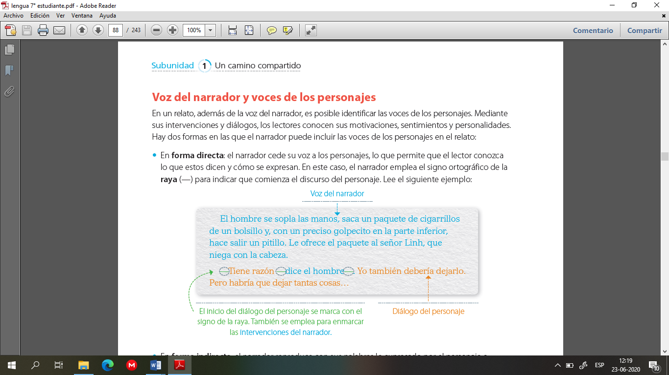

* En ***forma indirecta:*** el narrador reproduce con sus palabras lo expresado por el personaje e incorpora el contenido del diálogo a su propio discurso. En este caso, el narrador usa verbos introductorios como ***dijo, preguntó, exclamó, gritó, etc.*** Observa el siguiente ejemplo:

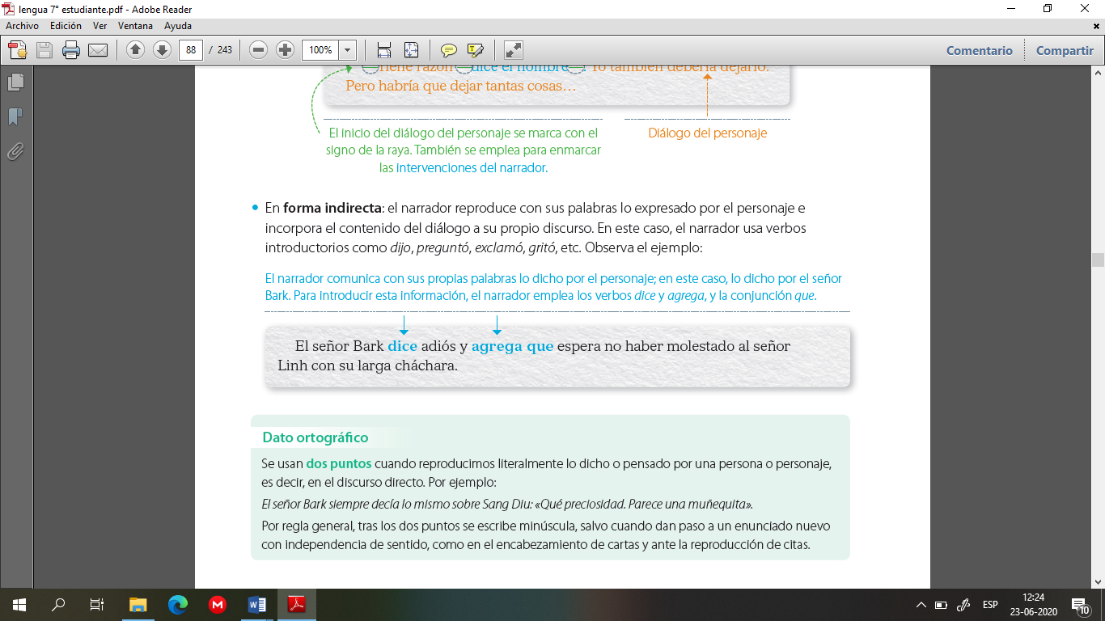

* **Aplico:**

1.- Luego de leer *La nieta del señor Linh,* te invito a profundizar en su interpretación.

2.- Observa y lee la viñeta, luego responde en tu cuaderno las siguientes preguntas:

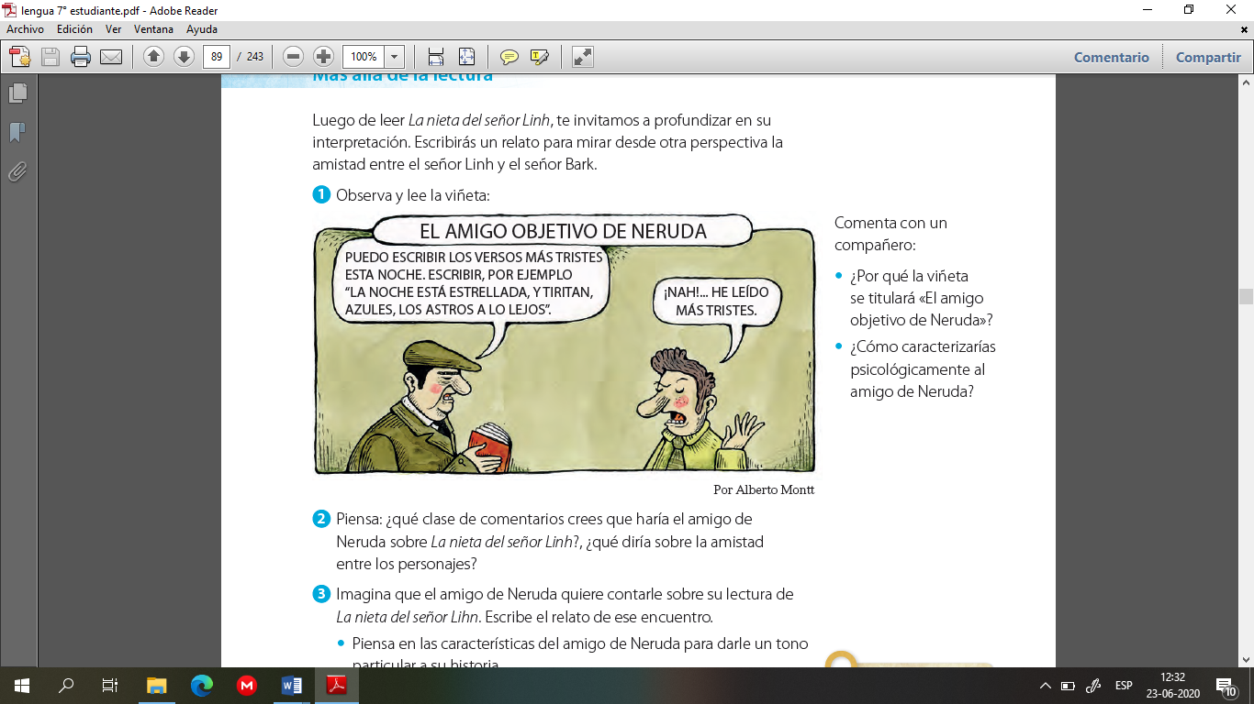

* ¿Por qué la viñeta se titulará “El amigo objetivo de Neruda”?
* ¿Cómo características psicológicamente al amigo de Neruda?

3.- Piensa: ¿qué clase de comentarios crees que haría el amigo de Neruda sobre La nieta del señor Linh? ¿qué diría sobre la amistad entre los personajes?

4.- Imagina que el amigo de Neruda quiere contarle sobre su lectura de La nieta del señor Linh. Escribe un relato de ese encuentro.

* Piensa en las características del amigo de Neruda para darle un tono particular a su historia.
* Escribe aplicando lo que aprendiste acerca de la voz del narrador y las voces de los personajes.

**Recuerda desarrollar todas las actividades en tu cuaderno, además escribe el objetivo de la clase y la fecha.**



***Ticket de salida***

De acuerdo a lo realizado en la subunidad 1, reflexiona:

1.- ¿En qué instancias usaste la estrategia de resumir y para qué te sirvió?

___________________________________________________________________________________________

___________________________________________________________________________________________

___________________________________________________________________________________________

2.- ¿En qué te ayuda saber distinguir la voz del narrador y la de los personajes?

_________________________________________________________________________________________________________________________________________________________________________________________________________________________________________________________________________________

* **Autoevaluación:** Marca con una X la carita de acuerdo a como te sentiste realizando esta guía

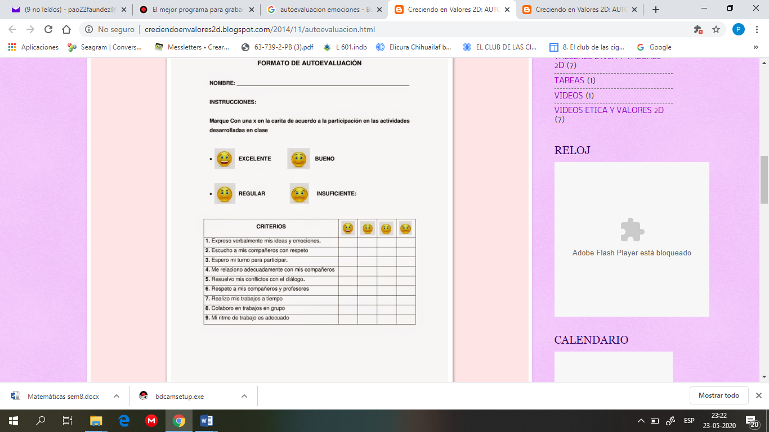

**VI.- Retroalimentación:** Recuerda enviar las actividades realizadas al correo profepaolafaundez@gmail.com o al whatsapp del curso para retroalimentarte.

**VII.- Fecha de envío:** miércoles 15 de julio a las 14:00 P.M.

**VIII.- Cómo y/o donde enviar:** Tienes tres formas de entregar, elige la que más te acomode

* Enviar fotos al siguiente correo: profepaolafaundez@gmail.com
* Whatsapp del curso
* Entrega en el colegio el día miércoles 15 de julio.

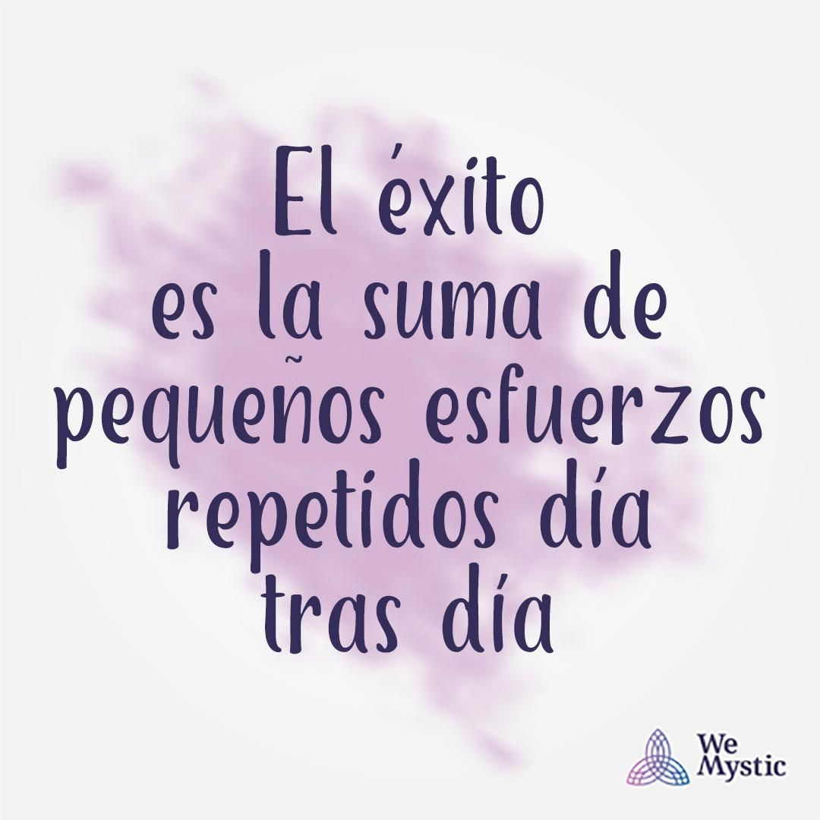

**¡¡ RECUERDEN!!**